

UNIVERSIDADE FEDERAL DE PERNAMBUCO
GRADUAÇÃO EM CIÊNCIA DA COMPUTAÇÃO
CENTRO DE INFORMÁTICA
2004.2

Interação do espectador com

TV Digital
Trabalho de Graduação

Aluno – Rangner Ferraz Guimarães, rfg@cin.ufpe.br
Orientador – Carlos André Guimarães Ferraz, cagf@cin.ufpe.br
Recife, 16 de Março de 2005
Este trabalho é resultado da pesquisa desenvolvida pelo aluno Rangner Ferraz Guimarães durante a disciplina de Trabalho de Graduação em Sistemas Distribuídos do Centro de Informática da Universidade Federal de Pernambuco, no ano de 2004, sob orientação do professor Carlos André Guimarães Ferraz. Ambos declaram estarem cientes do resultado do trabalho.

Dedicatória

Dedico este trabalho aos meus pais: Márcia Ferraz Guimarães e José Guimarães Fernandes, os quais tornaram possível, sempre me apoiaram e estiveram presentes na jornada de minha vida.

Agradecimentos

O valor que este trabalho tem na minha vida é realmente muito marcante, pois não só representa o resultado de um grande esforço de pesquisa e aplicação, numa área de meu interesse na qual estarei sempre evoluindo daqui em diante. Marca sim o término de mais uma fase – graduação – e início de outra fase em minha vida acadêmica e profissional.
A minha Mãe, Márcia Ferraz Guimarães e ao meu Pai, José Guimarães Fernandes, por terem dado todo o suporte durante minha jornada, e minha tia Magda de Siqueira Ferraz e minha irmã Rany Ferraz Guimarães.

Agradeço de maneira especial ao Prof. Carlos André Guimarães Ferraz, por sua disponibilidade e receptividade constante, que possibilitou a execução deste trabalho.

Agradeço a todos que constituem o Centro de Informática, que possibilitaram minha formação em Ciências da Computação, num dos melhores centros do país. Em agradecimento especial para algumas pessoas que me incentivaram, obrigado:
Rodrigo Cavalcante Mendes, Ana Carolina do Amaral e Marcílio José Albuquerque Gomes Filho, grandes amigos ao longo de minha caminhada pela graduação.

Sumário

Dedicatória 3
Agradecimentos 4
Sumário 5
Lista de Tabelas 7
Resumo 8
1. Introdução 9
1.1 Contexto 9
1.2 Objetivos 10
1.3 Estrutura do Trabalho 11
2. Descrição dos Dispositivos 13
2.1 TV Digital 13
2.1.1 TV Digital em Função da Qualidade 13
2.1.2 Transmissão 14
2.1.3 HDTV 15
2.1.3 Níveis de Interação 17
2.2 Set-top Box 17
2.2.1 Definições Funcionais do Set-top Box 18
2.3 Handheld 20
3. Aplicações em Casos Reais 24
3.1.1 Navegador 25
3.1.2 Serviço de Teletexto Digital 25
3.2 Background técnico 26
3.2.1 Interface de Programação da Aplicação (API) 27
3.3. Implementação 30
3.3.1 Estrutura da Interface do Usuário Java 30
3.3.2 Vídeo 31
3.3.3 Cobertura do Widget GUI no Vídeo com Transparência 33
3.3.4 Controlando Look and Fell 33
3.3.5 Demonstração 34
4. Análise Comparativa 42
4.1 Video On Demand 42
4.2 Aplicações Multimídia 43
4.2.1 Requisitos para Transmissão de Material Multimídia 44
4.2.2 Critérios do Desempenho da Transmissão de Vídeo 45
4.3 Internet 47
4.4 E-mail e Chat 48
5. Conclusões 50
5.1 Conclusão 50
5.2 Dificuldades Encontradas 50
5.3 Trabalhos Futuros 50
6. Referências 52

Lista de Figuras

Figura 1 – TV Digital (HDTV) 13
Figura 2 - Estrutura Genérica de uma Cadeia de Transmissão de TV Digital 14
Figura 3 - Maior Ângulo de Visão Proporcionado pelos Sistemas de Alta Definição 15
Figura 4 - Imagem 16:9 Cobre Melhor o Campo de Visão 16
Figura 5 – Diferença do Tamanho da Imagem na TV Analógica e Digital 16
Figura 6 – Set-top Box 18
Figura 7 - Planos de Exposição de Tela do Set-top Box 20
Figura 8 - Handheld 21
Figura 9 - Codificação - Evolução ou Revolução 22
Figura 10 - MPEG-4 Parte 2 x JVT, Ambos em 32Kbit/s 23
Figura 11 - MPEG-4 Parte 2 x JVT (com taxas diferentes) 23
Figura 12 – Arquitetura dos Serviços de Televisão Digital 24
Figura 13 – EPG do Navegador 25
Figura 14 – Página de Esporte de um Serviço de Teletexto Digital 26
Figura 15 - Modelo de Referência DVB TAM 27
Figura 16 - Relação de Herança do Gadget AWT [4] 29
Figura 17 - Estrutura Básica da Interface do Usuário na TV Digital 31
Figura 18 - Diagrama de Estado do Player JMF [3] 32
Figura 19 - Interface do Usuário Principal do Serviço de Informação na Tela 35
Figura 20 - Interface do Usuário de Links Web (WWW) 36
Figura 21 - Interface do Usuário para Comprar Ingressos 36
Figura 22 - Interface do Usuário para Chat 37
Figura 23 - Interface do Usuário de Placar 37
Figura 24 - Interface do Usuário de Propagandas 38
Figura 25 – Página Inicial de um Portal 38
Figura 26 – Portal Broadcast 39
Figura 27 – TV Interativa 39
Figura 28 – Guia de Serviço Eletrônico em um Handheld 40
Figura 29 – TV Móvel em um Handheld 40
Figura 30 – Alerta em um Handheld 41
Figura 31 – Diagrama Básico de um Serviço de Vídeo Sob Demanda 43
Figura 32 – Troca de Mensagem entre TV Digital e Handheld 48

Lista de Tabelas

Tabela 1 - Estrutura Hierárquica de Qualidade para TV Digital 14
Tabela 2 – Tabela Comparativa das Características de Video On Demand 43
Tabela 3 - Taxa de Transmissão para Áudio e Áudio Comprimido 45
Tabela 4 - Valores Estimados do Volume do Sinal de Vídeo 45
Tabela 5 - Requisito de Banda para Transmissão de Vídeo 46
Tabela 6 – Valores de Qualidade de Vídeo 47
Tabela 7 – Características Necessárias para Internet 48
Tabela 8 – Características Necessárias para E-Mail e Chat 49

Resumo

Porque a TV Digital usa a informática, em um futuro não muito distante haverá similaridades entre como você interage com sua TV e como você interage com seu computador. A interação do espectador com a TV Digital se dará através de diversos meios como TV Digital, TV analógica com Set-top Box, computador, celular, palm ou até mesmo a geladeira de sua casa. Em virtude de restrições como bateria, tamanho da tela, quantidade cores e memória, etc, esses dispositivos precisam passar por um estudo de caso para a devida limitação para a presença e disponibilidade de recursos como video on demand, aplicações multimídia, e-mail, chat, entre alguns outros serviços de Internet e da própria transmissão de áudio, vídeo e software necessário para a interatividade com o espectador.

1. Introdução

1.1 Contexto

A digitalização da televisão é inevitável. A principal razão é que a tecnologia digital permite mais eficiência no uso das freqüências de rádio. Com a tecnologia de transmissão digital é possível transmitir de 20-30 Mbps dentro da capacidade de um canal de televisão analógico. Isso significa quatro ou cinco canais de televisão ao invés de um. Ao mesmo tempo, tecnologia digital retira alguns defeitos como, por exemplo, imagens fantasmas. A capacidade adicional pode também ser usada para sistemas de som multi-canais e canais adicionais de fala.

A televisão digital permite também transmissão de dados. Todos os tipos de serviços interativos podem ser introduzidos no ambiente de televisão digital. Assim, a tarefa principal do sistema de integração é executar estes serviços de televisão digital para assegurar interoperabilidade entre plataformas.

A interação do espectador com a TV Digital se dará através de diversos meios como TV Digital, TV analógica com Set-top Box, computador, celular, palm ou até mesmo a geladeira de sua casa. As diferenças entre dispositivos, por exemplo, o controle remoto mais o Set-top Box mais a TV que é bastante diferente do PC em aspectos como usabilidade, interfaces, atratividade, custos, modelos de exploração (utilidade) precisam ser avaliados.

Em virtude de restrições como bateria (para aparelhos que necessitam da mesma), tamanho da tela, quantidade cores e memória, sem canal de retorno (ex. EPG) e com canal de retorno (intermitente ou não), esses dispositivos precisam passar por um estudo de caso para a devida limitação para a presença e disponibilidade de recursos como video on demand, aplicações multimídia, e-mail, chat, entre alguns outros serviços de Internet e da própria transmissão de áudio, vídeo e software necessário para a interatividade com o espectador.

Para a TV Digital, as coisas são mais complexas do que com a TV Analógica:

- Existirá uma escala mais larga de mídias relevantes, incluindo a TV Digital interativa (iDTV) e uma escala de dispositivos móveis/sem fio.
- Existirão enormes diferenças entre as posses dos consumidores de equipamentos e acesso à tecnologia. Alguns terão acesso banda larga em casa junto com todos os últimos recursos ambos dentro e fora de casa, enquanto outros não terão tecnologia de comunicação digital.
- Em muitos mercados, mídias digitais terão um papel suplementar dentro do mais largo marketing “bricks-and-clicks” e estratégias de distribuição. Emendando e integrando os elementos diferentes desta estratégia como desafio.
- Ambos iDTV e redes-sem-fio sofrem de incertezas sobre tecnologia e padrões de comunicação. O problema é pior pela dificuldade evidente dos fornecedores adaptarem algumas das novas tecnologias – especialmente tecnologia sem fio – e apresentando as mesmas como prometido.
- Finalmente, evidentemente, estas novas mídias serão caracterizadas pelas mudanças rápidas e grande incerteza, incluindo a adoção dos consumidores em cada novo papel da mídia e sua importância dentro do marketing consumidor de TV Digital.

Muitos acreditam que dentro de três ou quatro anos a internet móvel sobreporá à internet de linha fixa. Alguns acreditam que distinções entre mídias logo desaparecerão por causa da convergência digital: que logo será sem sentido perguntar se o dispositivo usado para TV Digital será o computador ou a TV.

Esta tese de graduação argumenta que as várias novas mídias continuarão a ser distinguíveis uma da outra a despeito de convergência (do tipo de dispositivo utilizado) e que o dispositivo dominante continuará sendo alguma coisa como os PCs de hoje, com base em suas funcionalidades e com poucas limitações.

1.2 Objetivos

Este trabalho de graduação – TG – propõe um estudo de dispositivos que podem dar suporte a TV Digital inclusive de dispositivos já operacionais, visando um diagnóstico comparativo onde teremos parâmetros para futuros estudos de padronização, notação e características de dispositivos em processos de interação com a TV Digital. Faz parte do escopo também a inclusão de um caso de uso do comportamento de componentes da plataforma DVB e suas respectivas aplicações na interface visual.

Meu trabalho segue o padrão Digital Video Broadcasting (DVB) – Multimedia Home Platform (MHP) [10]. O DVB-MHP abrange periféricos e interconexões do equipamento multimídia via rede digital. A solução MHP cobre o conjunto inteiro de tecnologias que são necessárias para implementar os serviços de interação digital – incluindo protocolos, linguagem comum de API, interfaces e recomendações.

O objetivo para o DVB é fornecer uma solução aberta, permitindo provedores de serviços múltiplos a operar através de um receptor compatível e de custo efetivo em casa. O DVB tem decidido usar Java como o núcleo da especificação para o software do MHP. Isto é porque Java aponta para fornecer um meio de implementação de aplicações num modo de plataforma independente pelo fornecimento de uma máquina virtual. A tecnologia Java é aberta, escalável, preparado para rede, portável e também suporta a época atual do mercado de código orientado a objeto com reusabilidade de código [4]. Alguns núcleos APIs estão incluído na plataforma DVB-Java, o qual é definido no MHP pelo DVB-TAM (Technical issues Associated with MHP).

O DVB-MHP adiciona uma solução técnica para Set-top Box que permite a recepção e representação de aplicações de um vendedor, autor e estrutura neutra de transmissão. Aplicações de vários provedores de serviços são multiplataforma com diferentes implementações DVB-MHP em um mercado horizontal, onde aplicações, redes e terminais MHP podem ser avaliados por provedores independentes.

Em ordem para realizar este objetivo, o DVB-MHP tem proposto um modelo de referência, o qual permite o desenvolvimento de API de alto nível e aplicações, independente da infra-estrutura do sistema DVB-MHP. O modelo de referência DVB-MHP consiste principalmente de quatro camadas, recurso de hardware e software, sistema de software ou middleware, APIs e aplicações interoperáveis. Os recursos de hardware e software incluem tuner/demodulator, demultiplexador, decodificadores (A/V, DVBSI (informação de serviços), legendas, etc), processador gráfico, uma interface comum, uma interface/modem de comunicação, um módulo de acesso condicional (CA), memória, processador principal, bootloader, módulo receptor do controle remoto, Real-Time Operating System (RTOS), drivers associados, etc. A configuração mínima de memória é 16 Mbytes RAM, 4 Mbytes video RAM e 8 Mbytes Flash ROM. A velocidade do processador deve ser pelo menos 350 mips. É especificado que 70% do tempo de CPU devem ser devotados para rodar a aplicação, restando 30% para ser usado para o gerenciamento do sistema.

Na fase de análise de resultados serão analisados critérios detalhados para cada dispositivo adotado, permitindo levantar indicadores de pontos fortes e fracos de cada caso. Este diagnóstico será o artefato a ser observado no âmbito de padronização da notação e características de dispositivos para futuros estudos.

1.3 Estrutura do Trabalho

Além deste capítulo introdutório de contextualização e objetivos, fazem parte deste trabalho ainda os seguintes capítulos:
- Capítulo 1 – Contexto e objetivos, como já foram visto;
- Capítulo 2 – Descrição dos dispositivos, no qual serão expostos as especificações e métodos de modelagem da interface, de forma objetiva e sintética, provenientes da pesquisa efetuada pelo autor;
- Capítulo 3 – Aplicações em Casos Reais, no qual serão utilizados os dispositivos analisados e selecionados no capítulo anterior;
- Capítulo 4 – Estudo de Análise Comparativa, este estará descrevendo os critérios e parâmetros utilizados no processo de análise dos métodos a fim de gerar indicadores para futuros trabalhos;
- Capítulo 5 – Conclusão, Dificuldades Encontradas e Trabalhos Futuros, neste último estarão sendo feito o fechamento do trabalho – conclusões, e as aberturas e oportunidades dos trabalhos futuros;

2. Descrição dos Dispositivos

Este capítulo tem como intuito descrever de forma objetiva e sintética os dispositivos, métodos e metodologias existentes hoje no âmbito científico visando à seleção de alguns para o uso em casos reais.

Os tópicos abaixo descreverão alguns dispositivos, com o intuito de avaliação para sua utilização nos casos reais de TV Digital. Faz também parte do escopo tratado a questão da padronização de notação do processo de utilização dos dispositivos.

2.1 TV Digital

TV Digital é uma televisão turbinada, rendendo imagens limpas, melhor som, mais canais e mais visibilidade excitante do que a televisão analógica. TV Digital oferece uma imagem livre de “fantasmas”, chiados e interferências. A imagem de melhor qualidade é devido ao aumento do número de pixels do sinal digital que é colocado na tela – quanto mais alto o número, melhor a qualidade da imagem – e a televisão de alta definição (HDTV) que tem a mais alta resolução disponível. Além disso, TV Digital suporta 5.1 channel do Dolby Digital com qualidade de som de CD surround, adicionando a experiência final em home theater.

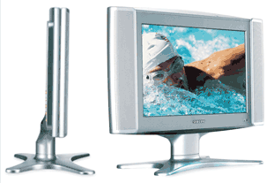
Figura 1 – TV Digital (HDTV)

2.1.1 TV Digital em Função da Qualidade
Em televisão digital existem diferentes critérios que definem a qualidade da imagem. Assim verificamos que quanto maior for a qualidade da imagem a transmitir, maior será o ritmo de transmissão o que implica decodificadores / codificadores mais complexos e maior largura de banda do sinal. Um padrão que foi utilizado a partir do ano de 1990 foi o CCIR601 que especifica a qualidade do formato da imagem, semântica de aquisição e parte da codificação para sinais digitais de padrão de televisão.
Norma | HDTV | EDTV | SDTV | LDTV
Qualidade | Alta (High) | Melhorada (Enhanced) | Normal (Standard) | Limitada
Comparável a … | 2 X CCIR601 | CCIR601 | PAL  NTSC SECAM | VHS
Ritmo de bit aprox.(Mbit/s) | 30 | 11 | 4,5 | 1,5
Tabela 1 - Estrutura Hierárquica de Qualidade para TV Digital
As normas HDTV e EDTV, por necessitarem de métodos de transmissão mais complexos (tendo em vista uma maior qualidade), destinam-se principalmente a serem utilizadas em recepção fixa, enquanto que a SDTV e a LDTV poderão ser utilizadas tanto em recepção fixa como móvel.

2.1.2 Transmissão
O sinal de vídeo de alta qualidade é aplicado ao codificador de fonte e multiplexado no tempo com os dados de áudio, de sincronismo e de controle. O resultado é sujeito à codificação de canal com FEC (Forward Error Correction), após o qual se obtém um ritmo de bit de 30 a 40 Mbit/s. Os dados codificados são modulados e encaixados num canal com largura de banda de 6, 7 ou 8 MHz. Um misturador converte o sinal para a rádio freqüência antes de o sinal ser enviado para o transmissor (VHF, UHF, cabo, satélite, etc).
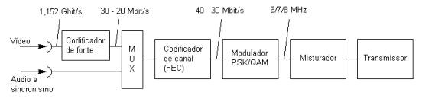
Figura 2 - Estrutura Genérica de uma Cadeia de Transmissão de TV Digital
Na codificação de fonte são exploradas as características dos nossos olhos e a estatística do sinal. A codificação de canal (FEC) é utilizada para proteger os dados em código fonte contra erros de transmissão. O grau de proteção a dar aos dados varia com o canal de transmissão a ser utilizado, dado que, para cada canal (cabo, satélite, atmosfera, etc), a freqüência dos erros varia. Assim, geralmente, utilizam-se códigos Reed-Solomon (RS) para proteção contra erros. Em situações em que a probabilidade de erros de transmissão é muito elevada (quando o canal apresenta muitas distorções, por exemplo), é necessário usar também detecção de erros por CRC (Cyclic Redundancy Check), muito usado na descompressão de arquivos. O CRC permite que os erros sejam disfarçados durante a decodificação no receptor. Isto significa que, ao existirem pequenos intervalos de tempo em que o sinal tem erros, estes se tornam imperceptíveis ao telespectador. Na recepção, o processamento do sinal é invertido.

2.1.3 HDTV
Um dos expoentes máximos em qualidade de imagem que poderá em breve invadir as nossas casas é a televisão de alta definição (HDTV – High Definition Television). Com este sistema aumenta-se a definição da imagem e do sinal de áudio, face aos atuais sistemas, de modo a obter-se uma qualidade semelhante à do cinema. Pretende-se neste tópico, analisar alguns dos aspectos técnicos mais relevantes que caracteriza a próxima geração dos sistemas de televisão, incidindo sobre a TV digital e a televisão de alta definição [11].

A imagem é composta por um determinado número de linhas de varredura, as quais podem ser detectadas pelo olho humano quando observadas a uma determinada distância. Esta distância pode ser diminuída se aumentarmos o número de linhas vistas para uma mesma altura de imagem. Nos atuais sistemas, a distância de visão é aproximadamente seis vezes superior à altura da imagem, pois é esta a distância a partir da qual o olho humano deixa de distinguir as linhas de varredura. A HDTV, ao duplicar a definição da imagem, permitirá que essa distância seja reduzida para metade, isto é, cerca de três vezes a altura da imagem apresentada no televisor.

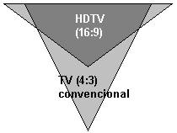
Figura 3 - Maior Ângulo de Visão Proporcionado pelos Sistemas de Alta Definição
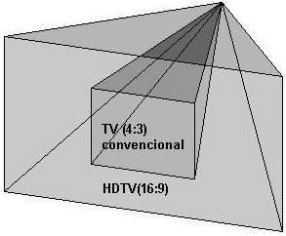
Figura 4 - Imagem 16:9 Cobre Melhor o Campo de Visão
Por outro lado, os sistemas de televisão atuais têm ainda a desvantagem de apresentarem uma imagem com uma relação largura:altura de 4:3. Isto significa que estamos a observar imagens quase quadradas, quando o nosso campo de visão se assemelha muito mais a um retângulo sobre a horizontal. Assim, visto que o olho humano tem maior sensibilidade para movimentos realizados sobre o plano horizontal, as imagens em HDTV deverão apresentar um fator de forma de 16:9 (ou 1,77:1) que, para além de satisfazer os requisitos atrás enunciados, constitui um compromisso entre os formatos do cinema europeu (1,66:1) e dos filmes americanos em CinemaScope (2,35:1). Assim poderemos ver os filmes de cinema em nossos televisores, sem as barras negras no topo e em baixo.
Em termos de reprodução sonora, os sistemas HDTV apresentarão áudio digital, multicanal cuja qualidade será semelhante à de um CD. Os efeitos combinados da maior proximidade, com o novo formato de imagem, permitem um maior ângulo de visão, o qual acompanhado da maior qualidade sonora, dá ao utilizador uma maior sensação de tele-presença – objetivo principal dos sistemas televisivos.
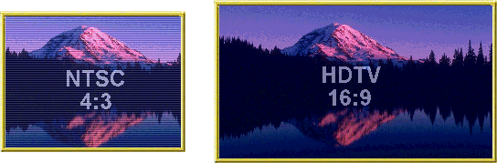
Figura 5 – Diferença do Tamanho da Imagem na TV Analógica e Digital

Vantagens do HDTV face aos sistemas convencionais: maior nitidez da imagem e melhor cobertura do campo de visão.

2.1.3 Níveis de Interação
A TV Digital suporta 3 níveis de interatividade: serviços com interatividade local (broadcast-only), serviços com interatividade unidirecional (one-way interactivity) e finalmente aquele com interatividade bidirecional (two-way interactivity) [12].

Serviços do tipo broadcast-only são aqueles que possuem somente interatividade local, na qual o telespectador é capaz de interagir apenas localmente com a aplicação que está sendo executada no Set-top Box no momento. Não existe nenhuma comunicação do usuário em direção ao servidor. Em geral, o código e os dados da aplicação são carregados do servidor e armazenados no Set-top Box (em memóra Flash, uma vez que a maioria desses equipamentos não possuem disco rígido) para que o código seja interpretado e executado por uma máquina virtual interna. Exemplos incluem Electronic Program Guides (EPG), teletexto digital, jogos locais, vídeo sob demanda, configuração de legendas, etc.

Em serviços com interatividade unidirecional, é introduzido um canal de retorno para que o telespectador possa comunicar-se com o servidor. Entretanto, este canal transmite somente as respostas do usuário para o servidor e não no sentido contrário, sendo por isso mais indicado para aplicações como votações, pesquisas de opinião, etc.

Já os serviços que utilizam interatividade bidirecional são capazes não somente de enviar respostas do usuário para o servidor, como também conteúdo (dados, e não áudio/vídeo) pode ser enviado do servidor individualmente para o usuário. Exemplos incluem: e-mail, navegação pela Web¸ home banking, compras, jogos interativos, televisão interativa com sincronização do conteúdo em A/V com a execução da aplicação), educação à distância, além de quiz shows e competições interativas.

2.2 Set-top Box

Set-top Box é uma parte crucial ao longo da convergência digital da TV interativa. Abaixo veremos importantes conceitos sobre Set-top Box e suas características funcionais e de hardware.

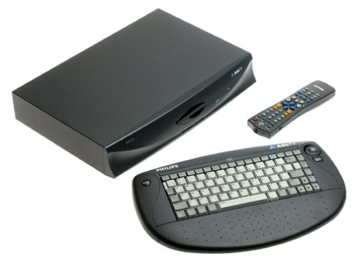
Figura 6 – Set-top Box

2.2.1 Definições Funcionais do Set-top Box

Considere um sistema de TV interativa trabalhando em um processo: é usado um Controle Remoto para selecionar os serviços via Navegador. O pedido é enviado via um Canal de Retorno para o Sistema de Controle no qual são localizados os dados pedidos na Hierarquia de Armazenamento e são apresentados os dados para o Sistema de Transmissão o qual entrega os mesmos para o Set-top Box para mostrar na televisão. O sistema de Gerenciamento de Assinatura é informado então que pode fazer alguma mudança relevante. Alguns conceitos são dados abaixo:

Set-top Box - uma caixa de comunicação endereçável que é necessária para decodificar os sinais como eles chegam numa televisão ou PC. Dependendo do sistema alvo, pode ser também preciso executar funções como a descompressão do sinal digital ou manipulação do canal de retorno.

Conteúdo - qualquer forma de material: filmes, jogos, notícias, imagens, sons, etc.

Capacidade de Compressão - muitos dos serviços podem apenas ser efetivamente arquivados pelo uso de tecnologia digital, sistemas são necessários para converter sinais analógicos para digitais e armazenam eles em um formato de compressão alto. As técnicas de compressão atuais incluem Intel/IBM DVI, H261 e ISO/MPEG. Para arquivar com qualidade MPEG completa é requerido um processador especializado poderoso.

Hierarquia de Armazenamento e Sistema de Controle - mesmo vídeos comprimidos necessitam de grandes quantidades de espaço de armazenamento. O sistema de controle tem que ser capaz de servir todos os pedidos que chegam. O servidor de vídeo é o sistema central o qual os dados são armazenados. Esta é uma das principais áreas no qual é necessário desenvolvimento extensivo para sustentar o mercado em massa.

Sistemas de Transmissão - links de velocidade rápida são necessários para a transmissão de uma vasta quantidade de informação de uma maneira oportuna. Para vídeo a transmissão não pode ser somente de uma taxa alta suficiente mas tem que ser também entregue num mesmo período de tempo. Existem um número de diferentes métodos de transmissão: cabo coaxial de par trançado, cabo de fibra ótica, satélite, microondas, etc.

Caminho de Retorno - em um sistema de interação completo precisa existir um sinal vindo do usuário para o Sistema de Controle carregando o pedido do usuário. O Canal de Retorno para muitas aplicações de TV interativa não precisam ser muito rápida (64 Kbps é adequado). Mas este não é, obviamente, suficiente para aplicações de duas vias como conferências de vídeo, o qual é necessária capacidade de stream de vídeo completo em ambas as direções.

Controle Remoto e Sistema de Navegação - usuários precisam de uma interface amigável para encontrar a maneira de usar todos os serviços oferecidos e comunicar suas exigências para o Sistema de Controle central.

Gerenciador de Assinatura - sistemas sofisticados para administração, faturamento e encriptação serão precisos para assegurar que os usuários paguem pelos serviços que eles usam e copyrights sejam preservadas.

2.2.2 Características de Hardware do Set-top Box

Abaixo está uma lista de características de Set-top Box do principal vendedor de servidor de vídeo Oracle Corp., baseadas em suas aplicações sofisticadas rodando em cima da plataforma MediaServer [17]:

Dispositivo de controle/entrada – requisitos mínimos poderiam incluir um keypad e cursor remoto, tão bem quanto um joystick de jogos. Acrescentando leitor de código de barra, teclado completo, leitor de cartão de crédito, smart cards e reconhecimento de voz podiam ajudar o sistema significantemente.

Espaço de cor – aproximar o valor de produção de qualidade de estúdio, o Set-top Box precisa desenvolver uma maneira padronizada para negociar com cores, com um mínimo de profundidade de cores de 16 bits. Também poderia ser permitir por hardware, anti-aliasing, o qual suaviza bordas ásperas de textos e imagens.

Objetos baseados em tempo assíncrono – para mascarar atrasos de rede e latências, o Set-top Box tem que ser capaz de gerar som e animação por ele mesmo.

Funcionalidade de Vídeo/Gráficos – o Set-top Box tem que ser capaz de manipular vídeo escalável e streams múltiplos simultâneos de vídeo analógico e digital. Ele tem que ser capaz também de gerar transições e efeitos especiais comparados a aqueles vistos em TV hoje.

Performance – o Set-top Box requer um sistema operacional multitarefa e descompressão baseada em hardware de imagens e som.

Motor Gráfico – um motor tem que ser capaz de suportar animações múltiplas e transições sofisticadas entre planos gráficos/vídeo.

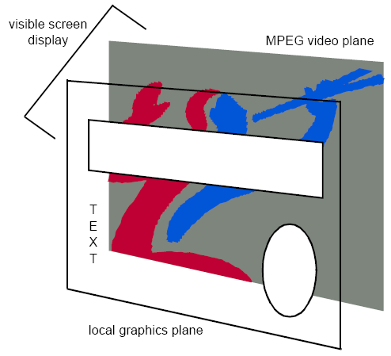
Figura 7 - Planos de Exposição de Tela do Set-top Box

Caching e Armazenamento – um Set-top Box requer mais do que o padrão atual de 4MB de RAM, mais armazenamento persistente, tais como flash ROM, CD-ROM ou um disco rígido.

Embora seja impossível por um preço para Set-top Box, com estas características listadas acima, alcançar uma média de $300. Nos dias de hoje, os Set-top Box apresentam algumas dessas características não incluídas.

2.3 Handheld

A norma DVB-H (handheld), recentemente desenvolvida, foi desenhada para coexistir com o DVB-T (terrestre), seu objetivo principal é a recepção de serviços por telefones móveis e PDAs (Personal Digital Assistant) [8].

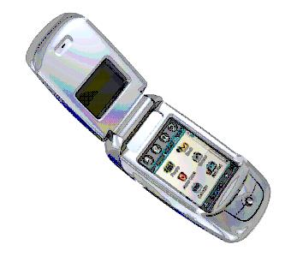
Figura 8 - Handheld

Uma das maiores barreiras para o desenvolvimento do DVB no handheld era a carga limitada das baterias, devido ao alto consumo de potência, mas essa característica foi superada com a utilização do sistema único de comutação dinâmica de serviço e a nova tecnologia AVC (compressão de áudio e vídeo). A meta é um consumo inferior a 100mW e uma taxa de dados de 15 Mbit/s. As técnicas usadas no DVB-H incluem Time Slicing (seccionamento de tempo) para economia de energia, MPE-FEC para desempenho (memória de recursos para time slicing) e extended TPS bits para sinalização eficiente.

A norma DVB-H tem tido enorme aceitação e importantes fabricantes têm investido no desenvolvimento de modelos de receptores. Segundo analistas de mercado, as vendas alcançarão 100 milhões de receptores em 2007 e 300 milhões em 2009.

Testes com serviços DVB-H foram conduzidos na Finlândia, Alemanha, Espanha e EUA, permitindo determinar a aplicabilidade dos equipamentos de rede e terminais, assim como experimentar a receptividade dos consumidores em relação aos serviços. Entre as principais aplicações consideradas estão serviços de informação e entretenimento, como jogos, B2B, telemática e serviços de assinatura de programas de televisão através de celulares.

Dois elementos primordiais neste processo são testes técnicos e projetos piloto. Eles visam a acelerar o processo de verificação para os padrões e testar a viabilidade técnica dos vários equipamentos e terminais de rede. E o mais importante, estes pilotos e testes são o veículo perfeito para se ganhar experiência valiosa no tocante a como os usuários finais estão adotando os novos serviços e como os estão consumindo. O piloto também desempenha seu papel no processo corrente de planejamento do espectro ao demonstrar a importância da recepção handheld para a Regional Radio Conference (RRC-04/-06).

O DVB finalizou uma série de diretrizes para a implementação da família de padrões de compressão MPEG-4 para uso em seus dispositivos de última geração. O DVB está considerando os seguintes padrões MPEG-4:
- Áudio: MPEG-4 high efficiency AAC publicado como ISO/IEC 14496-3:2001/AM1;
- Vídeo: H.264/AVC Publicado como ISO/IEC 14496-10 e ITU-T H.264 Systems;
- Sistemas para H.264/AVC sobre TS ISO/IEC 13818-1/2000/FDAM-3 e SMPTE VC-9: Windows Media 9 Series Vídeo.
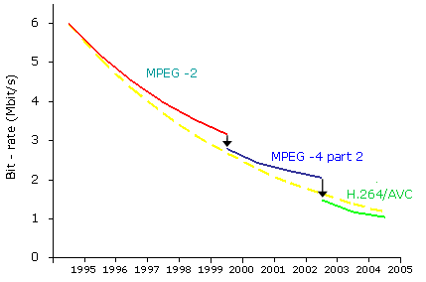
Figura 9 - Codificação - Evolução ou Revolução

As Figura 10 e Figura 11 apresentam comparativamente tramas de uma mesma foto utilizando alguns desses protocolos de compressão onde se pode constatar a diferença de qualidade.

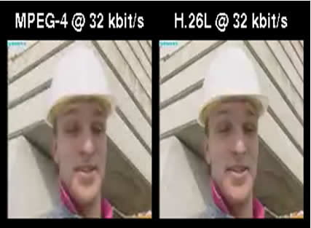
Figura 10 - MPEG-4 Parte 2 x JVT, Ambos em 32Kbit/s

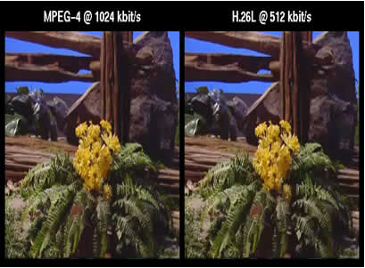
Figura 11 - MPEG-4 Parte 2 x JVT (com taxas diferentes)

3. Aplicações em Casos Reais

Televisão digital traz para os espectadores de TV muito mais do que significantes melhoramentos da qualidade de vídeo e áudio. Também conduz para a era de verdadeira televisão interativa. Como o mercado para a televisão digital cresce, desenvolvedores de conteúdo estão procurando por atributos valiosos, custo efetivo e plataforma de software confiável sob o qual construir a próxima geração de serviços de televisão interativa assim como Guia de Programação Eletrônica (EPG), vídeo sob demanda, aumento de transmissão, eventos de esporte com câmeras multi-ângulo, conta de pagamento, compras em casa, apostas junto com show de jogos, chat com TV, etc.

A interface do usuário da nova televisão interativa é diferente do tradicional interface do usuário em desktop dos computadores. Muitas mudanças especiais apareceram. Deste modo o trabalho é mirar no estudo e desenvolvimento da interface do usuário dos serviços de televisão interativa. Será demonstrado a utilização da linguagem Java como a linguagem de programação para a interface do usuário e a televisão digital como a plataforma multimídia [1].

3.1 Aplicações
Figura 12 – Arquitetura dos Serviços de Televisão Digital

A Figura 12 mostra a arquitetura dos serviços de televisão digital, o qual descreve as funções dos diversos serviços [13]. Os serviços são divididos em três categorias: Navegador, Teletexto Digital e Programas Interativos. A navegação é o principal recurso dos serviços de televisão digital. Através disto, o espectador pode acessar todos os outros serviços da televisão digital. O teletexto digital é uma versão melhorada do serviço atual de teletexto [14]. Finalmente, os programas interativos são versões melhoradas dos programas de televisão atuais.

3.1.1 Navegador

A principal tarefa do Navegador é mostrar informações de programas para o espectador. Por exemplo, no padrão DVB [15] a informação do programa é transmitido de acordo com a especificação do serviço de informação (SI) [16]. Os campos DVB-SI contém informações sobre a disponibilidade de redes, canais, programas e serviços de dados. O navegador mostra esta informação para o espectador e o permite acessar diversos serviços.

Os campos DVB-SI podem também trazer informações sobre os programas que estão por vir (canal, data, hora que começa, descrição e tipo). Esta informação é mostrada pelo Guia de Programação Eletrônica (EGP). Na arquitetura de serviços acima, o EPG é integrado ao Navegador. Assim, o Navegador é o lugar onde o espectador pode acessar informações sobre serviços existentes agora e no futuro. O Navegador pode conter informação provida por diferentes operadores ao mesmo tempo. Assim, é uma origem de informação neutra, e deve conter somente informações genéricas.

3.1.2 Serviço de Teletexto Digital

O atual teletexto analógico é um serviço popular na Europa. O serviço contém informações textuais com gráficos simples, o qual é mostrado como páginas. O usuário pode acessar diferentes páginas dando três códigos de dígito com um controle remoto [19].

Figura 13 – EPG do Navegador

A principal vantagem do Teletexto Digital é que ele pode conter texto formatado, tabelas, gráficos de alta qualidade, imagens e animações uniformes. O espectador pode acessar páginas por menus e listas de páginas roláveis na tela ou bookmarks de uso uniforme e hyperlinks codificados por cor, o qual são ativados por botões de quatro cores (vermelho, verde, amarelo e azul) do controle remoto.

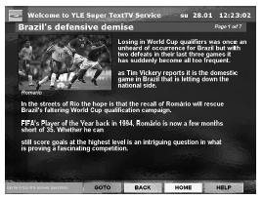
Figura 14 – Página de Esporte de um Serviço de Teletexto Digital

O serviço de Teletexto Digital é em fato um browser simples. A principal diferença é que a interação é mais limitada. Assim, serviços que contém mais interatividades (como jogos) poderiam ser de aplicações separadas. O conteúdo de Teletexto Digital pode ser codificado com linguagem de marcação (markup language). Extensible Markup Language (XML) é uma escolha natural para este propósito. Em [18] e [19], é descrito uma implementação baseada em XML do serviço de Teletexto Digital.

3.1.3 Programas Interativos

Finalmente, as formas dos programas interativos da terceira categoria de serviços. Eles são usualmente baseados em alguns formatos de programas de televisão existentes. Por exemplos, comerciais, programas de perguntas (quiz) e programas de entrevista já são interativos. Embora o espectador tenha de usar o telefone, fax ou internet para contatar o provedor de serviço.

A principal vantagem de televisão digital é que os espectadores podem usar programas interativos diretamente em suas telas de televisão com o controle remoto. Os espectadores podem, por exemplo, acessar informações extras ou conversar com outros espectadores.

3.2 Background técnico

Como mencionado nesse capítulo, o DVB tem escolhido Java como sua plataforma de software. Também o DVB tem definido o coração das APIs. O significado exato de API vai ser descrito neste capítulo. A interface Java apresentada é baseada em várias APIs da plataforma Java DVB. Assim, será dada uma introdução rápida de Streamed Media API e Java Media Framework (JMF). A interface do usuário gráfica (GUI) será descrita em detalhes junto com o trabalho de pesquisa.

3.2.1 Interface de Programação da Aplicação (API)

DVB-TAM tem definido uma API como um conjunto de funções de alto nível, estrutura de dados e protocolos que representam a interface padrão para um programa de aplicação de plataforma independente. Ele usa linguagem orientada a objeto e melhora a flexibilidade e reusabilidade da plataforma, como mostrada na Figura 15.

Aplicações  Interoperavéis | Biblioteca de Aplicações Interoperavéis | Central de Aplicações (possivelmente)
Interface de Programação de Aplicações (API)
Software do Sistema
Recursos de Hardware ou Software
Figura 15 - Modelo de Referência DVB TAM

A Interface de Programação de Aplicação (API) é crucial na arquitetura do software de televisão digital. Não apenas pela necessidade das aplicações serem feitas por download de um arquivo em um formato padrão, mas também a plataforma que roda estas aplicações tem que ter uma série de interfaces de software padronizadas.

Em fato, API é um kit de ferramentas dos programadores embutidas para requisição de objetos de dados ou serviços residentes em um sistema operacional particular. Usando as APIs, um programador escreve uma aplicação que pode fazer requisições para o sistema operacional. Lá pode existir múltiplas APIs dependendo da configuração do sistema. A plataforma Java DVB inclui APIs Fundamentais, APIs de Apresentação, APIs de Acesso a Dados, APIs de Seleção e Informações de Serviço, etc.

Cada aplicação que é desenvolvida precisará obedecer ao modelo de referência para assegurar a interoperabilidade multiplataforma. Fraquezas, abstrações, evoluções e escalabilidade são os principais requisitos das APIs.

3.2.2 Streamed Media API

Streamed Media API é definido como parte da plataforma JAVA DVB. A principal meta do Streamed Media API é o aumento de transmissão. Aumento de transmissão significa combinação de transmissão digital de serviços de áudio/vídeo com o download de aplicações o qual pode permitir interação local. Não é necessário um canal de retorno. Streamed Media API permite aplicações Java iniciar transferência de dados e controle do playback da media baseada em tempo. O Java Media Framework (JMF) [3] é definido por formulários JavaSoft, a principal parte do DVB Streamed Media API junto com restrições adicionais, características e extensões.

A JMF é uma API para incorporação de mídia baseada em tempo dentro de aplicações Java e applets para apresentar mídia como áudio e vídeo e para permitir integração com o ambiente nativo de plataforma subjacente e pacotes de núcleo Java, tais como Java.awt. Exposição de media abrange local e playback de mídia em rede.

De acordo com a especificação do Player JMF, o JMF Player APIs suporta ambos, recebimento de fonte de dados e envio de fonte de dados [3]. No modo de recebimento de fonte de dados, o cliente inicia a transferência de dados e controla o fluxo de dados do recebimento da fonte de dados. Protocolos estabelecidos para este tipo de dados incluem Hypertext Transfer Protocol (HTTP) e FILE. No modo de envio de fonte de dados, o servidor inicia a transferência de dados e controla o fluxo de dados de um envio de fonte de dados. Envio de fonte de dados inclui transmissão de mídia, multicast mídia e video-on-demand. Para transmissão de dados, um protocolo usado é o Real-time Transport Protocol (RTP).

JMF Player APIs são designados para suportar a maioria dos tipos de índice de padrão de mídia, incluindo MPEG1, MPEG2, QuickTime, AVI, WAV, AU e MIDI. A tecnologia JMF permite a capacidade de plugar novos decodificadores dentro de seu framework [3]. Se um novo tipo de mídia aparece, um Set-top Box pode ser atualizado via download de software.

3.2.3 Graphical User Interface (GUI)

A GUI API, o qual é definido na plataforma Java DVB, inclui funcionalidades para desenhar gráficos (ou partes deles) no dispositivo de saída e para entrada de eventos do dispositivo de entrada. Ela é baseada no kit de ferramentas Abstract Window Toolkit (AWT) com adicionais extensões de TV.

O pacote Java.awt provê um interface de usuário API para permitir aplicações escritas em Java para gerar saída gráfica e receber entrada de eventos de usuário. O AWT foi projetado para fornecer um conjunto comum de ferramentas para projeto de GUI que trabalha numa variedade de plataformas. A Figura 16 ilustra os relacionamentos de herança entre gadgets AWT.

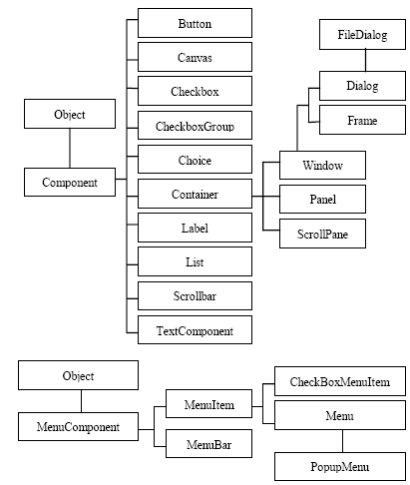
Figura 16 - Relação de Herança do Gadget AWT [4]

DVB escolherá alguns dos componentes AWT como um conjunto de gadgets GUI residente nos Set-top Boxes. Os possíveis candidatos podem ser Button, Checkbox, CheckboxGroup, Dialog, Label, Panel, TextArea, TextComponent e TextField. A principal razão para gadgets UI residentes nos Set-top Boxes é o suporte limitado de banda das redes. Isto poderia permitir aplicações escalares de banda limitada para grande quantidade de banda sem re-escrita extensiva [1].

Os elementos GUI produzidos pelo AWT são implementados usando cada plataforma nativa GUI do kit de ferramenta, conseqüentemente preservando o “look and feel” de cada plataforma. Este é um dos pontos fortes do AWT. A desvantagem de tal aproximação é que uma GUI projetada em um conjunto de TVs pode parecer diferente quando mostrado em outro.

Os componentes GUI fornecidos pelo AWT são chamados componentes pesados [4]. Um componente pesado significa que um componente GUI nativo é usado para mostrar cada componente JAVA. Esta técnica dá as aplicações Java o mesmo “look and feel” como outros componentes escritos para uma plataforma particular. Estes componentes são considerados pesados porque eles requerem duas vezes mais classes para implementação (uma classe Java mais a classe nativa associada). Eles também têm o lado infeliz do efeito de serem opacos, o que significa que eles não podem ser usados para implementar componentes com regiões de transparências ou componentes de formas não retangular.

Java Swing é o novo componente GUI do kit de ferramentas [5]. Ele oferece muito mais componentes, uma aparência comum, e comportamento idêntico em todas as plataformas. Uma dos fatores chave contribuindo para a importância do Swing é que cada componente GUI dentro do conjunto Swing é um componente leve. Componentes leves não têm gêmeo nativo. Eles são livres para implementar seu próprio “look and feel”. Entretanto, Swing tem um tamanho de código grande que é um importante critério no desenvolvimento GUI nos Set-top Boxes.

3.3. Implementação

Baseado no background técnico acima, neste capítulo, será apresentado sobre os trabalhos atuais de interface do usuário Java. (a interface do usuário dos serviços de televisão interativa ou aplicações nos Set-top Boxes). A estrutura da interface do usuário Java, como controlar “look and fell”, cobrir partes nos vídeos e um estudo de caso será discutido.

3.3.1 Estrutura da Interface do Usuário Java

A Figura 17 ilustra a estrutura básica da interface do usuário Java. A interface do usuário Java é composta de GUI e conteúdo de transmissão. A GUI inclui gráficos e a entrada do usuário como assim chamada “look and feel”. Gráficos significam a apresentação visual das partes. Controle remoto, teclado ou teclado virtual é necessário para a entrada do usuário. Conteúdo de transmissão consiste em vídeo, áudio, legendas, teletexto e dados. Em poucas palavras, a interface de usuário Java cria uma apresentação visual da informação por manipular as partes GUI e o vídeo/áudio.

A interface do usuário Java que foi construída é baseada nas apresentações API tão bem quanto as APIs Java fundamentais no qual estão especificadas na plataforma Java DBV. APIs de apresentação incluem Graphical User Interface (GUI) e Streamed Media API.

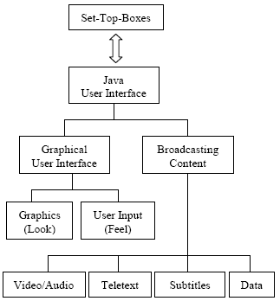
Figura 17 - Estrutura Básica da Interface do Usuário na TV Digital

3.3.2 Vídeo

Um dos objetivos de usar Streamed Media API era apresentar a transmissão de conteúdo (por exemplo, vídeo) acoplado com uma parte GUI na tela de televisão digital.

O Player com recebimento de fonte de dados foi criado com sucesso e controlado na aplicação. O Player foi criado com um MediaLocator [6] de acordo com

MediaLocator mediaLocator = new MediaLocator(URL);
Player player = Manager.createPlayer(mediaLocator);

A URL é uma fonte apontando para um serviço DVB (por exemplo, vídeo). Nesta aplicação, é um arquivo comprimido usando MPEG1. Não importa que tipo de dados é usado, o fluxo (stream) de vídeo comprimido é renderizado em um componente Java AWT como discutido mais tarde.

Um Player pode estar em um dos seis estados (Figura 18). Unrealized, Realizing, Realized, Prefetching, Prefetched e Started [3]. Os primeiros cinco estados correspondem a um estado Parado. Numa operação normal, um Player passa através de cada estado até alcançar o estado Started.

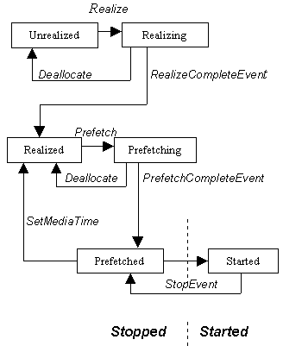
Figura 18 - Diagrama de Estado do Player JMF [3]

Quando o método player.realize() é chamado, o player move do estado Unrealized para o estado Realized. O Player “Realizing” está no processo de determinação dos recursos requeridos.

Quando o Player acaba o “Realizing”, ele move para o estado Realized automaticamente. Quando o método player.prefetch() é chamado, o Player move do estado Realized para o estado Prefetching. Quando o Player acaba o Prefetching, ele move para o estado Prefetched automaticamente. Um player “Prefetched” está pronto para ser começado.

Por último, o método player.start() põe o Player no estado Started. Um Player “Started” baseado no tempo e tempo de mídia são mapeados e seu relógio está correndo, embora o Player possa estar esperando por um tempo particular para começar a apresentar os dados de mídia dele.

O método player.getVisualComponent() retorna um componente AWT que foi adicionado pela janela da aplicação para renderizar o fluxo do vídeo DVB MPEG.

Escalando vídeo e posicionando ele na tela numa televisão digital são importantes requisitos. É usado os métodos setBounds() e setLocation() retornados pelo player.getVisualComponent().

3.3.3 Cobertura do Widget GUI no Vídeo com Transparência

Na JMF 1.1 não é possível desenhar gráficos/widgets ou texto por cima do vídeo diretamente do VisualComponent de um vídeo. Para contornar isto, é adicionado widgets GUI em frente da lista de componentes e colocar o gerenciador de layout para null. Desta maneira, pode-se desenhar o que quiser que seja requisitado nos widgets.

Um dos requisitos chaves no ambiente da televisão digital é ovelay widgets, gráficos e texto sobre o vídeo usando transparência. Isto pode ser feito em Java. Contudo, JMF 1.1 não fornece nenhum componente leve para renderizar o vídeo. Os widgets leves são sempre cobertos pelos componentes pesados dos vídeos quando o canal alpha é colocado. Na liberação do JMF 2.0 beta, um VideoRenderer que é um renderizador leve foi introduzido. Assim, pode-se programar o PlugInManager para usar este renderizador leve e criar componentes leves. Isto é usado para colocar widgets transparentes por cima do vídeo.

Existe uma maneira alternativa para colocar um componente transparente por cima do vídeo. Usualmente, cada Set-top Box tem um processador gráfico o qual suporta cores com transparência [7]. Isto foi especificado na API GUI da plataforma Java DVB como uma extensão da TV.

3.3.4 Controlando Look and Fell

Para as transmissoras é muito importante que elas possam controlar precisamente o “look and fell” de suas aplicações e serviços. Se eles não puderem controlar o ”look and feel” dos conjuntos de partes residentes eles não poderão usá-los.

A AWT contém uma classe Button (Figura 16), mas Button é implementado através de componentes GUI de plataforma dependente. Assim, não se pode desenhar dentro de um botão e esperar que a imagem apareça apropriadamente. Foi substituído os componentes pesados pelos componentes leves pelas subclasses Component, Container, Canvas ou Panel dependendo das partes usadas. As partes derivadas de Canvas ou Panel são retangulares, enquanto aquelas partes derivadas de Componente ou Container podem ter qualquer forma. As imagens usadas são arquivos bitmap coloridos únicos. TVButton são freqüentemente usados em ambiente de televisão digital. Ele pode rapidamente mostrar uma imagem com um label em lugar de apenas um label de texto e poderia também mostrar bordas. A borda pode ser sombreada em estilo 3d.

Usualmente, um pode sobrepor o método paint() herdar da classe Component para desenhar imagens ou texto para aumentar a performance a eliminar o piscado. O piscado do TVButton não é visível, mas outras partes com tamanho maior e animação numa parte fazer piscar. Há duas técnicas para eliminar o piscado, uma é sobrepor o método update() a outra é implementar double buffering.

De qualquer forma, as classes Component, Panel, Canvas ou Panel não oferecem nenhum dos típicos efeitos de pressionamento de botão. No ambiente de televisão digital, é muito importante conseguir a entrada do usuário para ter foco nos efeitos de navegação. A magia de lidar com a entrada do usuário e a navegação focalizada é dita pela interface do processo ativado por um evento (derivado da interface KeyListner) do TVButton. TVButton suporta dois estados: focalizado e não-focalizado para navegação.

No ambiente de televisão digital, o conjunto de partes tem que permitir o usuário usar o controle remoto tradicional e pode não exigir um mouse e um teclado no estilo do computador. No máximo um teclado virtual pode ser usado.

Existem muitas possibilidades de mudar ou controlar o “look and fell” do widget GUI nas aplicações. Uma maneira é enviar imagens bitmap de todas os widgets do visualizador de TV no Set-top Box. Outra maneira é baseada em componentes leves, muitas transmissoras podem escrever seus próprios conjuntos de widgets e não usarão os widgets localizados nos Set-top Boxes ou substituirão o “look” dos widgets do conjunto de widgets residentes nos Set-top Boxes.

3.3.5 Demonstração

Uma implementação de aplicação de interface do usuário chamada Serviço de Informação na Tela para jogo de hóquei no gelo, o qual é uma aplicação típica para televisão interativa [1]. Os experimentos da plataforma de hardware foi um Pentium III PC e kit de ferramentas de desenvolvimento de software do Kit de Desenvolvimento Java (JDK1.4) e JMF 1.1. junto com uma biblioteca de interface de usuário.

Figura 19 - Interface do Usuário Principal do Serviço de Informação na Tela

A Figura 19 mostra o layout da tela da aplicação principal. Ela consiste de 4 áreas retangulares. O vídeo é renderizado no retângulo topo direito. A área retangular inferior esquerda mostra o tempo e o logotipo do canal (YLE DTV2) da companhia de transmissão da Finlândia. O menu principal é listado na área retangular esquerda do topo. O menu principal é composto de cinco TVButton e cada botão indica uma função. Navegação das funções é feita pelo pressionamento das setas cima e baixo do controle remoto. A informação de interação do usuário é mostrada na parte inferior direita o qual é chamada de área de interação.

Nas telas seguintes são mostradas resumidamente as funções da aplicação.

(a)

(b)

Figura 20 - Interface do Usuário de Links Web (WWW)

Se o botão de links web é selecionado, um menu popup é mostrado na área de interação (Figura 20 (a)). São mostrados três botões. O observador pode navegar pelo time nacional da Finlândia e até na página do estádio de hóquei que eles estão jogando. Se o expectador quer ver a página do estádio, ela é mostrada numa página web (Figura 20 (b)).

Quando o botão de compra de ingressos é selecionado, o nome da companhia de venda de ingressos aparece na área de interação (Figura 21). Se o expectador seleciona o botão. Ele ou ela pode comprar os ingressos da companhia web para jogos futuros.

Figura 21 - Interface do Usuário para Comprar Ingressos

Se o botão de chat é selecionado, o expectador é requisitado a dar o nome dele ou dela. Depois disso, o expectador pode conversar durante o jogo e dar comentários sobre o jogo.

Figura 22 - Interface do Usuário para Chat

Quando o botão do placar é selecionado, o placar do jogo aparece.

Figura 23 - Interface do Usuário de Placar

Quando o botão de propaganda é selecionado, um menu popup com três botões de escolha é mostrado na área de interação (Figura 24 (a)). O observador pode ler instruções, navegar para a página de propaganda ou participar de uma competição. Assim, o expectador tem a chance de ganhar um prêmio (Figura 24 (b)).

(a)

(b)
Figura 24 - Interface do Usuário de Propagandas

A Figura 25 demonstra a entrada de um portal de TV Digital [22].

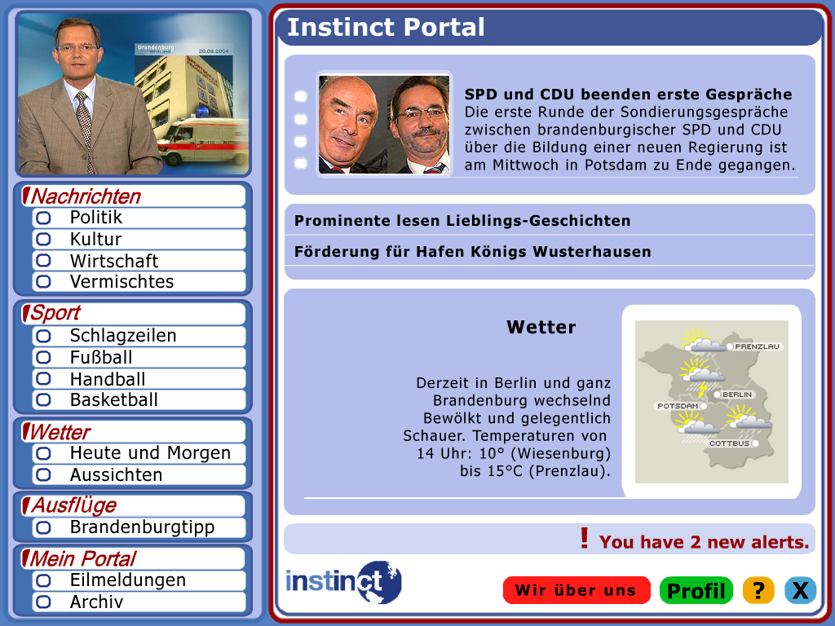
Figura 25 – Página Inicial de um Portal

A Figura 26 apresenta um portal EPG em um sistema de TV Digital.

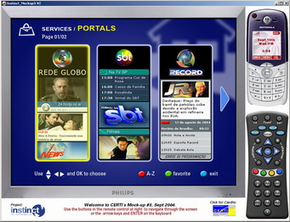
Figura 26 – Portal Broadcast

A Figura 27 mostra a interação da TV Digital com o usuário. Através das cores do controle remoto é possível selecionar opções na tela que estão sendo mostradas.

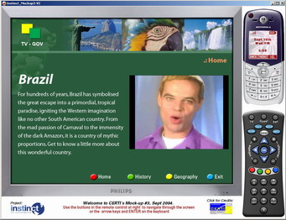
Figura 27 – TV Interativa

A Figura 28 demonstra uma possível GUI para o Guia de Serviço Eletrônico (EPG) para a interação do usuário com a TV Digital em um handheld.

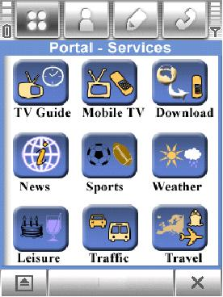
Figura 28 – Guia de Serviço Eletrônico em um Handheld

A Figura 29 mostra a GUI de mudança de canais em um handheld.

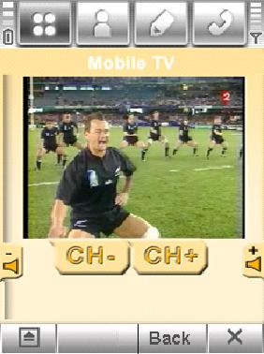
Figura 29 – TV Móvel em um Handheld

A Figura 30 exibe um alerta do serviço de informação do tempo (um dos serviços que pode ser disponibilizado em TV Digital) em um handheld.

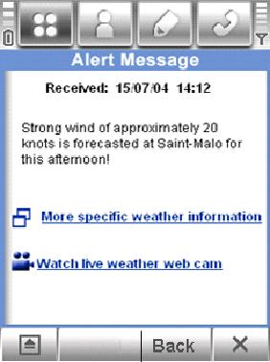
Figura 30 – Alerta em um Handheld

4. Análise Comparativa

4.1 Video On Demand
Um serviço de vídeo sob demanda envolve o armazenamento de dados multimídia tais como textos, imagens, áudio e vídeo em servidores. O projeto de tais servidores difere do projeto de servidores convencionais fundamentalmente por requerer a transmissão dos quadros de um filme em tempo real, ou seja, se 30 quadros não chegarem para o cliente a cada segundo, a exibição perde a continuidade. Ademais, um servidor de vídeo requer alta capacidade de armazenamento e alta largura de banda para a leitura em disco e transferência pela rede dos dados multimídia [21].
Dependendo da interatividade permitida ao usuário, um serviço de vídeo sob demanda pode ser classificado como:
Quasi Video-on-Demand (Q-VoD) - O usuário deve esperar até que se forme um grupo de usuários para então começar a assistir o programa.
Near Video-on-Demand (N-VoD) - Um mesmo filme é transmitido em vários canais, separados por intervalos de tempo iguais. O usuário não tem interatividade total e pode avançar ou retroceder no filme em intervalos discretos.
True Video-on-Demand (T-VoD) - Cada usuário tem controle total sobre a apresentação do filme, podendo iniciar a apresentação quando quiser e também executar todas as operações que existem no controle de um videocassete.
O serviço de vídeo sob demanda não é ainda uma realidade comercial por razões diversas tais como: a complexidade do serviço, a ausência de canais de comunicação apropriados até o lar, a complexidade de se produzir servidores de vídeo, o alto custo inerente e a alta competitividade do serviço convencional de locação de fitas. Transmitir vídeo digitalizado comprimido requer canais de 2 mega bits por segundo conectando o servidor de vídeo ao lar. Atualmente, é simplesmente muito caro prover lares com canais de tal velocidade. Uma solução para este problema pode vir com a adaptação da malha de TV a cabo que já se encontra instalada.
Com servidores de vídeo sob demanda executando em equipamento de baixo custo, o problema central passará a ser o de fazer os filmes chegarem até o lar. Como já enfatizado, parece-nos que a melhor abordagem para lidar com este problema é adaptar a malha de TV a cabo que já se encontra instalada. A solução não é trivial, pois implica em alterar a mecânica de distribuição que deixa de ser por difusão. Ademais, é necessário transmitir sinais de controle do lar para as centrais servidoras o que está se tornando possível atualmente.
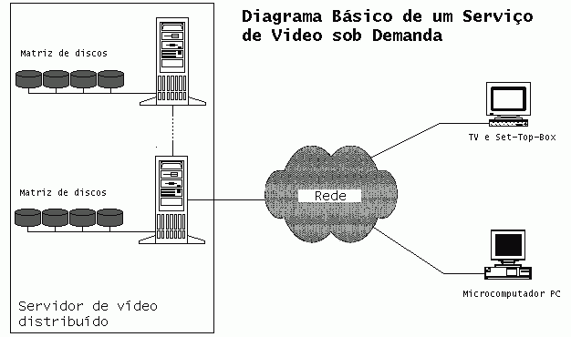
Figura 31 – Diagrama Básico de um Serviço de Vídeo Sob Demanda

Abaixo uma tabela comparativa das características de Video On Demand sobre os tipos de TV Digitais:

 | TV Digital | Set-top Box | Handheld
Canal de Comunicação | Cabo, ADSL | Cabo, ADSL | 2.5G e 3G  /WI-FI
Custo | Baixo | Baixo | Alto
Interface | Forte | Forte/Média | Baixa
Tabela 2 – Tabela Comparativa das Características de Video On Demand

4.2 Aplicações Multimídia

Nos últimos anos, tem-se observado uma grande popularização do termo multimídia. O conceito é propalado a quatro ventos mas seu significado, apesar de simples, em geral não é claro. Multimídia, de modo geral, é uma referência a uma sub-área das ciências tecnológicas que estuda os problemas inerentes ao armazenamento, recuperação e transmissão de texto, sons, imagens e vídeos digitalizados. A mídia é dita múltipla porque texto, sons e imagens são codificados e armazenados de formas distintas. Observe que a noção dominante hoje é que objetos multimídia são objetos digitais (embora, no caso da TV comum e do cinema, este não seja o caso).
A grande maioria dos programas atualmente disponíveis no mercado de computadores pessoais inclui facilidades multimídia provendo, pelo menos, texto e imagens. Ademais, muitos deles provêem ainda sons. Entretanto, poucos destes programas provêem facilidades de vídeo animado (tal como a TV e o cinema) e, quando o fazem, o produto final é sempre de qualidade baixa. A razão central é que lidar com vídeo digital não é tarefa trivial.

4.2.1 Requisitos para Transmissão de Material Multimídia

Para que seja possível disponibilizar material multimídia online em ambiente de rede corporativa, é necessário criar uma estrutura cliente/servidor capaz de, no servidor, armazenar, transmitir e integrar todas as mídias envolvidas, e no cliente receber e reproduzir adequadamente tais mídias de forma sincronizada. Para o servidor é necessário arquitetar um sistema que comporte todo o conteúdo multimídia.

As mídias podem ser divididas em dois grupos [23]:

- Mídias discretas, onde estão envolvidas apenas dimensões espaciais (textos, hipertextos e imagens);
- Mídias contínuas, que envolvem tanto dimensões espaciais como temporais (áudio e vídeos).

O armazenamento e distribuição das mídias discretas não acarretam dificuldades devido ao pequeno volume de dados que essas mídias apresentam. Para as mídias contínuas, devemos considerar que o sistema pretende implementar transmissão em tempo real, isso é, os dados de áudio e vídeo serão transmitidos "por demanda". O áudio, apesar de ser uma mídia contínua, apresenta baixas taxas de transmissão, principalmente quando empregado uma técnica de compressão, como mostra a Tabela 3. Já os vídeos digitalizados, sejam imagens em movimento ou animações gráficas, apresentam grandes volumes de dados, como ilustra a Tabela 4.a, e, mesmo utilizando técnicas de compressão (Tabela 4.b), a dificuldade em seu armazenamento e transmissão requer certos cuidados.

Por esse motivo, ou seja, pelo fato de haver dificuldades na distribuição e armazenamento de vídeos digitais, neste trabalho será tratado exclusivamente dos sinais de vídeo, não entrando no mérito do sinal de áudio ou de qualquer mídia discreta.

Qualidade de Áudio | Especificação | Taxa de Tx.
Áudio com Qualidade de Voz | 1 canal,  amostras de 8-bit / 8kHz | 64 Kbps
Voz Digitalizada | Padrão G.728, 3.4 kHz | 16 Kbps
Áudio Monofônico | 1 canal,  amostras de 16-bit/44.1kHz | 705.6Kbps
Áudio com qualidade de  CD | 2 canais,  amostras de 16-bit/44.1kHz | 1.411Mbps
Áudio codificado com MPGE | Equivalente a qualidade de CD | 384 Kbps
Tabela 3 - Taxa de Transmissão para Áudio e Áudio Comprimido

 | Resolução | 1 minuto | 1 hora
a | 640 x 480 | 1.6 GB | 97 GB
a | 320 x 240 | 400 MB | 24 GB
b | 640 x 480 | 16 MB | 970 MB
b | 320 x 240 | 4 MB | 240 MB
Tabela 4 - Valores Estimados do Volume do Sinal de Vídeo (a) Não Comprimido e (b) Comprimido, em Bytes

Com os valores apresentados na Tabela 4 fica clara a necessidade da utilização de uma rede que disponibilize banda larga de transmissão para aplicações que tenham sido elaboradas para a distribuição de vídeo com boa qualidade, isto é, qualidade igual ou superior ao do aparelho de vídeo cassete (VCR).

4.2.2 Critérios do Desempenho da Transmissão de Vídeo

A transmissão de vídeo apresenta muitas propriedades em comum com a transmissão de outras mídias, no entanto, como já mencionado, ela possui dois aspectos específicos, que são o grande volume de dados e a necessidade da transmissão síncrona e em tempo-real. Baseado nestas características podemos estabelecer quatro critérios principais para avaliarmos quantitativamente o desempenho da comunicação estabelecida pela rede. Esses critérios são [21]:

- Atraso total, devido à busca no servidor e a transmissão;
- Variação do atraso;
- Taxa de transmissão;
- Taxa de erro de transmissão.

Esses critérios de desempenho da rede influenciam fortemente a qualidade de um sistema de distribuição de vídeo. Para que o desempenho relacionado a esses critérios seja aceitável, é necessário empregar algumas estratégias como veremos a seguir.

Atraso Total: Quando um cliente deseja receber online um vídeo remoto, ele faz uma requisição ao servidor. O servidor de conteúdo, então, em resposta a essa requisição, faz uma busca em sua estrutura interna verificando onde se encontra armazenado tais dados. A partir daí, o servidor de vídeo começa a transmitir esses dados para o cliente. Tanto a busca do servidor, quanto à transmissão, causarão um certo atraso, que deve ser considerado. Para evitar interrupções na reprodução do vídeo, um buffer é alocado no cliente e a reprodução só é iniciada quando esse buffer já estiver completo. Dimensionando o buffer adequadamente, é possível minimizar a perda de qualidade na reprodução devido ao atraso.

Variação do Atraso: A transmissão de dados em uma rede, esta sujeita a variação de atrasos que são introduzidos principalmente pelos equipamentos utilizados na transmissão e pelo compartilhamento de recursos realizado pela rede. Cabos, repetidores, chaveadores e roteadores inserem atrasos a transmissão do sinal digital. Portanto, a variação do atraso depende da tecnologia utilizada e da distância coberta pela rede. Como no caso do atraso total, o "buffer" alocado na máquina cliente, quando bem dimensionado, também atenuará tal efeito.

Taxa de Transmissão: Várias técnicas e padrões de compressão tem sido desenvolvidos nos últimos anos com a intenção de reduzir a taxa de transmissão de sinal de vídeo. Dentre eles podemos citar o Motion JPEG[23], MPEG-1[7], MPEG-2[10] e o H.261[24], que têm se mostrado os mais promissores. As técnicas de compressão utilizadas por esses padrões são, em sua maioria, com perdas, eliminando as redundâncias espaciais e temporais existentes. Portanto há uma redução da qualidade da imagem, muitas vezes não perceptível, para reduzir o volume de dados. Apesar de alguns deles conseguirem altas taxas de compressão e conseqüentemente, taxas de transmissões bem baixas comparadas às dos sistemas analógicos convencionais, é possível verificar que essas taxas de transmissão ainda são muito altas para aplicações que utilizem a Internet ou redes convencionais. A Tabela 5 mostra as taxas obtidas com os padrões mencionados.

Padrão | Banda | Taxa Compressão
Motion JPEG | 10-20 Mbps | 10-20 Mbps
MPEG-1 | 1.2-2.0 Mbps | 100:1
H.261 | 64Kbps-2 Mbps | 24:1
MPEG-2 | 4-60 Mbps | 30-100:1
Tabela 5 - Requisito de Banda para Transmissão de Vídeo

Avançadas técnicas de compressão permitem que a Internet seja usada como meio de distribuição de conteúdo multimídia:
- Som com qualidade de CD e vídeo com qualidade de DVD:
  - MPEG-2 (2.0 Mbps/usuário para streaming de vídeo com qualidade de DVD)
  - MPEG-4 (1.2 Mbps/usuário para streaming de vídeo com qualidade de DVD)
  - MPEG-4 H.264 (0.3 Mbps/usuário para streaming de vídeo com qualidade de DVD)
    - É o melhor CODEC, permite mais usuários por Hub (ADSL ou cabo)

Taxa de Erro: A taxa de erro diz respeito ao comportamento da rede em relação à alteração, perda, duplicação e entrega fora de ordem de dados ao serem transmitidos. Normalmente, esses prejuízos são evitados com a implementação, nos protocolos da tecnologia da rede utilizada ou na aplicação, de funções de detecção, notificação e correção de erro.

 | TV Digital | Set-top Box | Handheld
Atraso Total | Baixo | Baixo | Médio
Variação do Atraso | Baixa | Baixa | Alta
Taxa de Transmissão | Alta | Alta | Baixa
Taxa de Erro | Baixa | Baixa | Alta
Tabela 6 – Valores de Qualidade de Vídeo

4.3 Internet

O uso da Internet através da TV Digital é a grande aspiração para a convergência digital. Com isso a popularização da Internet será imensamente alavancada a todos as pessoas que tem televisão digital mas não possuem computador, o que é bastante natural hoje em dia. A maioria das páginas web ainda não estão preparadas para a futura interação com a TV digital. Muitas delas terão que ser modificadas para sua apresentação em televisores digitais, televisores analógicos com Set-top Box e principalmente handheld. As páginas terão que ser modificadas para que o uso de controle remoto (no caso de TV digitais e Set-top Box) e de telas sensíveis ao toque e/ou através do teclado alfa/numérico dos handheld sejam de fácil utilização.

 | TV Digital | Set-top Box | Handheld
Adaptação de páginas e apresentação de conteúdo | Fácil | Fácil | Difícil pelas imagens e quantidade de texto
Navegação | Média | Média | Difícil
Canal de Retorno | Cabo, ADSL | Cabo, ADSL | GPRS
Tabela 7 – Características Necessárias para Internet

4.4 E-mail e Chat
Para se escrever com a agilidade requerida em um chat ou em um e-mail nos dispositivos de TV digital, o melhor seria a utilização de um teclado remoto. Isso faria com que esses serviços tornem-se bem mais fácil de serem utilizados, já que um possível teclado na tela torna a comunicação bem mais lenta. Mas para os casos dos handheld, essa será a possível interface com o usuário. Devido aos handheld serem de fato compacto e remotos, a utilização de teclados remotos ou conectáveis trarão o inconveniente de mais uma coisa para se carregar. Mas no caso de o dispositivo móvel ser usado por longos períodos de tempo, seria aconselhável a utilização do teclado. Para um futuro breve, o teclado será projetado em uma superfície plana, através de lasers pelo dispositivo, permitindo assim que se digite texto de forma rápida e sem o inconveniente de levar o peso e tamanho de um teclado para todos os lugares.
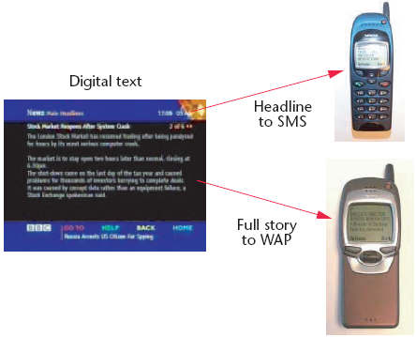
Figura 32 – Troca de Mensagem entre TV Digital e Handheld

 | TV Digital | Set-top Box | Handheld
Teclado | Remoto | Remoto | Virtual
Navegação | Média | Média | Difícil (por exemplo, tamanho da tela)
Canal de Retorno | Cabo, ADSL | Cabo, ADSL | GPRS
Tabela 8 – Características Necessárias para E-Mail e Chat

Acima uma tabela comparativa das características necessárias para utilização de chat e e-mail.

5. Conclusões

5.1 Conclusão

Depois da pesquisa feita sobre como a TV Digital poderá ser usada em diversos dispositivos tanto fixos como móveis, a principal pergunta é quando tudo isso poderá ser usado com naturalidade. A discussão sobre o padrão brasileiro continua indefinida. Ainda não se sabe como o Brasil entrará nessa convergência digital. A convergência digital poderá se concretizar de acordo com os seus pilares, que são: provedores de serviço de Internet (acesso a dados através de banda larga), serviços de conteúdo multimídia e os consórcios industriais (uso de padrões industriais).

A interação com a TV Digital deve tornar-se cada vez mais robusta com o intuito de adaptabilidade com o usuário e de maior autonomia no caso de dispositivos móveis. Avançadas técnicas de compressão permitem que a Internet seja usada como meio de distribuição de conteúdo multimídia. Hoje o mundo tem infra-estrutura para prover acesso a Internet para um bilhão de pessoas, o próximo passo é incluir os demais cinco bilhões de habitantes.

Finalizando, este trabalho contribui no aspecto de mostrar o comportamento de diversos dispositivos, desde os dispositivos atuais até os que poderão fazer parte de nosso cotidiano. Foi visto também várias aplicações de métodos estudados em casos reais, focando na identificação de indicadores e parâmetros.

5.2 Dificuldades Encontradas

Como a TV Digital ainda não está inserida no contexto global de transmissão multimídia, ainda é difícil encontrar fontes de pesquisa que mostrem as verdadeiras características dos dispositivos de TV digital. Como o padrão DVB-H foi criado há pouco tempo, informações a respeito de como será o comportamento da TV digital nos dispositivos móveis ainda é meio incerta. Diversos estudos estão sendo feitos, mas a quantidade de informação aproveitável ainda é escassa.

5.3 Trabalhos Futuros

Como bem visto até então a área que este trabalho levanta para trabalhos futuros é de suma importância. Uns dos potenciais trabalhos para estudos e pesquisas identificados na área são:

- Áreas de atuação, como educação e medicina, por dispositivos de TV Digital;
- Estudo e aplicação de padrões das técnicas, bem como da padronização de notação para os modelos de dispositivos de TV Digital;
- Estudos mais aprofundados em interface com o usuário (principalmente de dispositivos móveis) para fácil assimilação dessa nova tecnologia;
- Desenvolvimento, customização e integração de ferramentas descarregadas em Set-top Box;
- Estudos sobre sistema de vídeo conferência doméstico, operação por reconhecimento de voz, gerenciamento de fotos/músicas/vídeos, jogos voltados para TV Digital;
- Pesquisas na área de CODEC de vídeo, quanto melhor o CODEC de vídeo, menor será a utilização de banda e menores serão os custos de transmissão por usuário.

6. Referências

[1] Development of Java User Interface for digital television, Fevereiro, 2000
[2] Integration Aplication into Digital Television Enviroment, Setembro 26, 2001
[3] Sun Microsystems, Inc., Java Media Framework Programmer´s Guide,
Dezembro 15, 2004
[4] Cornnel, G,Horstmann,C,S,Core Java, SunSoft press, 1999
[5] Geary, D,M, Graphic Java 2, Mastering the JFC: Swing, Sun Microsystems
Press Java Series, Prentice Hall, 2000
[6] Gordon, R, Talley, S, Essential JMF: Java Media Framework, Prentice Hall
PTR, 2000
[7] NorDig I, Digital Integrated Receiver Decoder Specification, for use in cable,
satellite and terrestrial networks, 2000
[8] http://www.teleco.com.br/tutoriais/tutorialdvb/pagina_4.asp acessado em
2515/01/2005
[9] http://www.dvb.org/ acessado em 15/01/2005
[10] http://www.mhp.org/ acessado em 15/01/2005
[11] http://planeta.terra.com.br/servicos/AdvancedRF/at5.htm acessado em 02/02/2005
[12] Peng, C. Digital Televison Applications. Tese de Doutorado.
Telecommunications Software and Multimedia Laboratory, Department of
Computer Science and Engineering, Helsinki University of Technology,
Finlândia, 2002.
[13] P. Vuorimaa, “Digital television service architecture,” Proceedings of IEEE
International Conference on Multimedia and Expo, ICME2000, New York City,
NY, USA, July 30 - Aug. 2, 2000, pp. 1411-1414.
[14] ETSI TR 101 200, “Digital video broadcasting (DVB) – a guideline for the use of
the DVB specifications and standards,” European Telecommunication
Standardization Institute (ETSI), 1997.
[15] C. Peng, P. Vuorimaa, “A Digital Television Navigator,” Proceeding of the Internet
and Multimedia Systems and Applications, IMSA’2000, Las Vegas, USA, Nov.
19-23, 2000, pp. 69-74.
[16] ETSI EN 300 468, “Digital Video Broadcasting (DVB; Specification for Service
Information (SI) in DVB Systems,” European Telecommunication
Standardization Institute (ETSI), 1998.
[17] T. Qiang, Z. Mengchu, “A Brief Overview of Current TV Set-top Box
Developments”, 1996
[18] P. Vuorimaa and C. Sancho, “XML based text TV,” Web Information Systems
Engineering, WISE2000, Hong Kong, June 19-20, 2000.
[19] C. Peng and P. Vuorimaa, “A Digital Teletext Service,” Proceedings of the 9th Int.
Conf. in Central Europe on Computer Graphics, Visualization and Computer
Vision, WSCG'2001, Czech Republic, February 5 - 9, 2001, pp. 120-125.
[20] http://www.vod.dcc.ufmg.br/vod/docs/descricao/dccvod.html acessado em
01/03/2005
[21] M. S. Regina, Redes de Alta Velocidade e As Aplicações Multimídia
[22] J-L Sicre et. al. - INSTINCT IST Project WWRF#12 Conference, Novembro
4, 2004, Toronto (Ca)

